Správa o činnosti pedagogického klubu
- Prioritná os | Vzdelávanie
- Špecifický cieľ | 1.1.1 Zvýšiť inkluzívnosť a rovnaký prístup ku kvalitnému vzdelávaniu a zlepšiť výsledky a kompetencie detí a žiakov
- Prijímateľ | Spojená škola, Jarmočná 108, Stará Ľubovňa
- Názov projektu | Gramotnosťou k trhu práce
- Kód projektu ITMS2014+ | 312011Z574
- Názov pedagogického klubu | Klub praktického ekonóma
- Dátum stretnutia pedagogického klubu | 04. 02. 2021, štvrtok nepárny týždeň
- Miesto stretnutia pedagogického klubu | Online stretnutie klubu
- Meno koordinátora pedagogického klubu | Ing. Kormanská Jana
- Odkaz na webové sídlo zverejnenej správy | https://oasl.edupage.org/a/gramotnostou-k-trhu-prace

- Manažérske zhrnutie:
Stručná anotácia
Na úvodnom stretnutí pedagogického klubu – Klub praktického ekonóma sa prítomní členovia oboznámili s plánom práce klubu a predstavili svoje osobné portfólia v počítačovej zručnosti vo využívaní rôznych ekonomických portálov, v podnikateľských vedomostiach, zručnostiach a v práci s ekonomickými softvérmi.
Kľúčové slová: úvodné stretnutie ,pedagogický klub, portfólio, plán práce
- Hlavné body, témy stretnutia, zhrnutie priebehu stretnutia:
Zámerom stretnutia, ktoré viedol koordinátor činnosti klubu bolo informovať členov klubu o téme stretnutia: Predstavenie práce klubu, Definovanie problémov, ktoré bude klub riešiť, Osobné portfóliá členov klubu a o:

- všeobecnom cieli v súlade s realizovaným projektom
- pláne práce klubu - plán bol vytvorený na základe analýzy potreby prepojenia odborných ekonomických predmetov s potrebami hospodárskej praxe
- dokumentácii klubu - členovia klubu z každého zasadania vyhotovia Správu o činnosti pedagogického klubu v stanovených intervaloch vypracujú písomný výstup klubu s prílohami. Správy a písomné výstupy klubu s prílohami budú priebežne zverejňované na webovom sídle školy v záložke Gramotnosťou k trhu práce;
- predstavenie témy - na každom pracovnom stretnutí členov klubu koordinátor klubu prítomných členov oboznámi s témou pracovného stretnutia podľa Plánu práce pedagogického klubu;
- definovanie problému

Definovanie problému
Jednotliví členovia nedisponujú rovnakými zručnosťami v oblasti využívania rôznych ekonomických portálov, v podnikateľských vedomostiach, zručnostiach pri spracovaní podnikateľských zámerov a v práci s ekonomickými softvérmi, ktoré sú potrebné pri realizácii výchovno-vzdelávacieho procesu. Prehľad zručnosti jednotlivých členov uvedených v portfóliách, by mal smerovať k vzájomnému odovzdávaniu skúsenosti medzi členmi. Cieľom činnosti klubu je zároveň hľadať a využívať rôzne aktivizujúce formy vzdelávania využívaním ekonomických portálov, programov, projektov, v rámci ktorých by sa žiak vzdelával vlastnou aktívnou prácou a vedel sa tak zaradiť rýchlejšie do hospodárskej praxe. Vzájomná spolupráca členov klubu pri tvorbe rôznych problémových úloh posunie nielen žiakov ale aj pedagógov v ich pracovnom raste, rozšíri ich obzor a ich práca bude viac tvorivá.
- Závery a odporúčania:
- aktualizovať program činnosti klubu tak, aby riešil aktuálne potreby členov klubu
b) postupne na stretnutiach klubu si členky budú vymieňať a odovzdávať poznatky a
materiály z oblasti podnikateľských zručností
c) prepájať učebné materiály s hospodárskou praxou
- Vypracoval (meno, priezvisko) | Ing. Iveta Nováková
- Dátum | 04. 02. 2021
- Podpis
- Schválil (meno, priezvisko) | Ing. Jana Kormanská
- Dátum | 05. 02. 2021
- Podpis

Prílohy:

Prezenčná listina zo stretnutia pedagogického klubu – Príloha A
Portfólia členov klubu praktického ekonóma – Príloha B

Príloha A
Prioritná os: | Vzdelávanie
Špecifický cieľ: | 1.1.1 Zvýšiť inkluzívnosť a rovnaký prístup ku kvalitnému vzdelávaniu a zlepšiť výsledky a kompetencie detí a žiakov
Prijímateľ: | Spojená škola, Jarmočná 108, Stará Ľubovňa
Názov projektu: | Gramotnosťou k trhu práce
Kód ITMS projektu: | 312011Z574
Názov pedagogického klubu: | Klub praktického ekonóma

PREZENČNÁ LISTINA
Miesto konania stretnutia: online stretnutie klubu
Dátum konania stretnutia: 04. 02. 2021
Trvanie stretnutia: od 15.00 hod do 18. 00 hod

Zoznam účastníkov/členov pedagogického klubu:
P. č. | Meno a priezvisko | Podpis | Inštitúcia
1. | Ing. Jana Kormanská
2. | Ing. Daniela Jendrichovská
6. | Ing. Iveta Nováková

Meno prizvaných odborníkov/iných účastníkov, ktorí nie sú členmi pedagogického klubu a podpis/y:
P. č. | Meno a priezvisko | Podpis | Inštitúcia

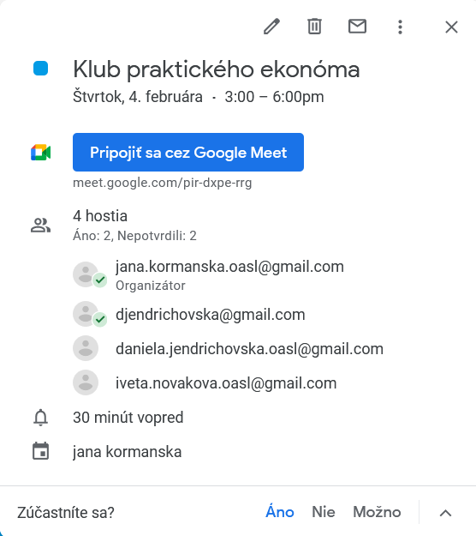

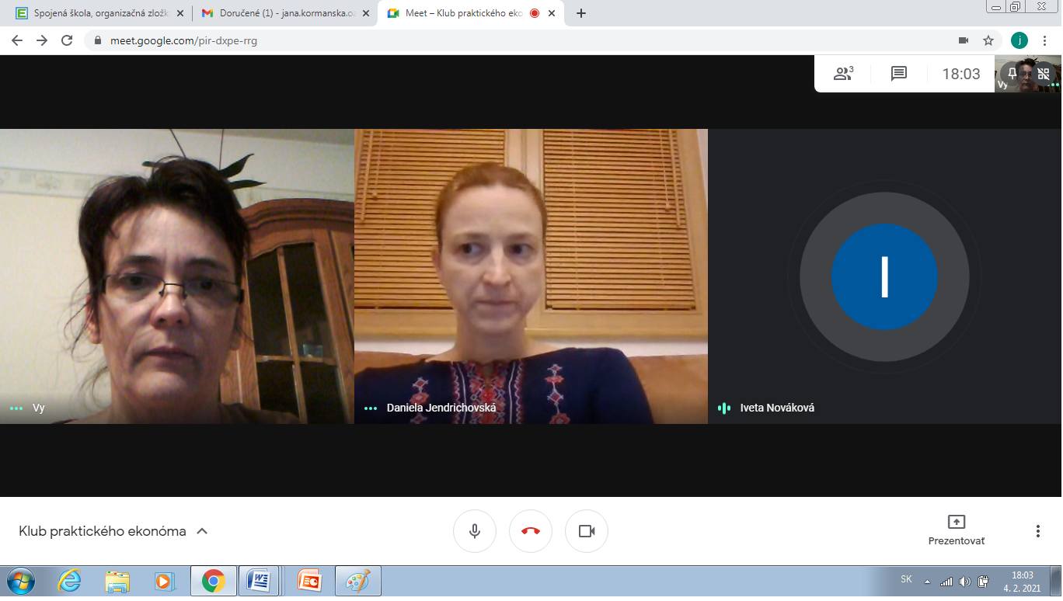

Príloha B
Osobné portfólia
členov KLUBU PRAKTICKÉHO EKONÓMA

Odborné vzdelávanie a stáže | Využívanie konkrétnych zdrojov a prostriedkov pri vzdelávaní | Praktické výstupy a prelínanie vzdelávania s praxou | Metódy výučby
Nováková Iveta, Ing.
KROS – ekonomický softvér Olymp, Alfa plus  Zahraničná stáž vo Veľkej Británii  MPC Prešov - Aktivizujúce metódy výučby | www.upvs-slovensko.sk  www.finačnasprava.sk  ASC agenda  www.Zmudri .sk  www.danovecentrum.sk  www. mzdovecentrum.sk  www.statistics.sk  www.sario.sk  www.podnikajte.sk | KROS – ekonomický softvér Olymp, Alfa plus  Zahraničná stáž vo Veľkej Británii  MPC Prešov - Aktivizujúce metódy výučby | modulové vyučovanie
Kormanská Jana, Ing.
KROS – ekonomický softvér Olymp, Alfa plus  Barmanský kurz  Zahraničná stáž v PR  Zahraničná stáž v SRN | www.upvs-slovensko.sk  www.finačnasprava.sk  ASC agenda  www.Zmudri .sk  www.danovecentrum.sk  www. mzdovecentrum.sk  www.statistics.sk  www.sario.sk  www.podnikajte.sk | Zájazd  Seminárne práce  Podnikateľský plán  Prípadové štúdie  Exkurzie v podnikoch  Prednášky pracovníkov z praxe  workshop | modulové vyučovanie
Jendrichovská Daniela, Mgr.
Zahraničná stáž vo Veľkej Británii | www.upvs-slovensko.sk  www.finačnasprava.sk  ASC agenda  www.Zmudri .sk  www.danovecentrum.sk  www. mzdovecentrum.sk  www.statistics.sk  www.sario.sk  www.podnikajte.sk | Seminárne práce  Prípadové štúdie  Exkurzie v podnikoch | modulové vyučovanie, DITOR

